Industriedrucker maximieren Produktivität und Sicherheit im Gesundheitssektor
Der Schweizer Marktführer im Bereich Gesundheitslogistik Galexis setzte bei der Modernisierung seiner Druckerflotte an zwölf Standorten auf die Industriedrucker T8000 von TSC Auto ID. Die leistungsstarken Kennzeichnungslösungen verarbeiten täglich bis zu 2000 Etiketten und sorgen für eine lückenlose Rückverfolgbarkeit sowie hohe Patientensicherheit.

Galexis gehört zur international tätigen Galenica Gruppe und ist innerhalb dieser für die Logistik von Pharma- sowie Medizintechnik-Produkten zuständig. Mit mehr als 7000 Mitarbeitern und zwei großen Distributionszentren in Niederbipp und Lausanne-Ecublens versorgt Galexis den gesamten Schweizer Gesundheitsmarkt, von Ärzten, Krankenhäusern sowie Heimen hin zu Apotheken und Drogerien. Um die medizinische Versorgung zu optimieren, werden Sortiment und Leistungsangebot immer weiter ausgebaut.

Zuverlässige Kennzeichnung für hohe Sicherheit
Galexis setzt Etiketten für vielfältige Zwecke wie die Lagerverwaltung ein. Mario Stritzelberger ist verantwortlich für die Technische Informatik und erläutert: „Wir kennzeichnen Regale, Produkte und Pakete. An der Rampe, im Versand, bei der Handkommissionierung. Vor allem aber benötigt der Kundendienst Etiketten für den Versand der Produkte.“ Die Waren werden mit wichtigen Informationen in Klarschrift sowie maschinenlesbaren Barcodes versehen. Entscheidend ist eine einwandfreie Lesbarkeit, um die zuverlässige Rückverfolgbarkeit entlang der gesamten Prozesskette zu ermöglichen. Dies ist gerade in einem sensiblen Bereich wie dem Gesundheitssektor besonders wichtig. Hinzu kommen Etiketten für die Kisten, in denen interne Post transportiert und verteilt wird.

Umfassende Modernisierung
Als es für die bisher eingesetzten Drucker eines anderen Herstellers keine Ersatzteile mehr gab, suchte Galexis nach einer geeigneten Alternative und entschied sich für TSC Auto ID. Heute sind an zwölf Unternehmensstandorten rund 80 Etikettendrucker T8000 im Einsatz, die laut Stritzelberger hervorragende Arbeit leisten. Die Industriedrucker verarbeiten jeden Tag bis zu 2000 weiße oder farbige Etiketten. Der Diplom-Automatikfachmann ist vor allem von der Zuverlässigkeit der Geräte beeindruckt; sie müssen lediglich alle sechs Monate gründlich gereinigt werden. Zudem lassen sich Etikettenrollen und Thermotransferbänder schnell und einfach wechseln. Ein Peeler sorgt dafür, dass die Etiketten zeitsparend abgenommen und aufgebracht werden können.

Infokasten T8000

Der Industriedrucker T8000 von TSC Auto ID ist eine vielseitige, leistungsstarke Lösung zum Erstellen von 1D- und 2D-Barcode-Etiketten im 24/7-Betrieb. Die 4-Zoll-Modelle erreichen Druckgeschwindigkeiten bis zu 356 mm/s (14 ips), die 6-Zoll-Modelle bis zu 305 mm/s (12 ips) und die 8-Zoll-Modelle bis zu 254 mm/s (10 ips) sowie jeweils maximal 300 dpi. Die optional integrierte ODV-2D-Prüftechnologie ermöglicht, automatisch jeden gedruckten Barcode zu verifizieren und zu validieren. Abgelehnte Barcodes werden mit einem korrekten Etikett überdruckt. Zusätzliche Vorlagen, Server, Software, separate Komponenten oder Konfigurationen an den Druckern sind nicht erforderlich. Die Geräte überzeugen mit nahtloser Integration in bestehende Anwendungen, intuitiver Bedienung über das 3,5-Zoll-Farbdisplay und einfacher Remote-Druckerverwaltung. Sie eignen sich ideal für Anwendungen in Branchen wie Produktion, Logistik, Versand und Transport sowie zur Kennzeichnung von Produkten.

Intelligente Remote-Verwaltung aller Drucker
Für ein besonders effizientes, zuverlässiges Druckermanagement verwaltet Galexis die Geräte von TSC Auto ID über SOTI Connect. Das Software-Tool liefert rund um die Uhr Echtzeiteinblicke in den Status der gesamten Druckerflotte. Über ein zentrales Dashboard können Anwender neue Drucker einrichten, Konfigurationen anpassen, Updates installieren und die Druckqualität überwachen. Störungen lassen sich minimieren und unnötige Ausfallzeiten sowie Wartungs- oder Reparatureinsätze vor Ort vermeiden. Thomas Rosenhammer, Territory Manager DACH bei TSC Auto ID, fasst zusammen: „Unternehmen gewinnen wichtige Informationen und können die Lebensdauer erhöhen und ihren ROI maximieren.“

Über TSC Auto ID:
TSC Auto ID ist ein weltweit führender Anbieter von Technologien für die automatische Identifikation und Datenerfassung (AIDC) sowie den Thermoetikettendruck mit Kunden in über 100 Ländern.

Das Unternehmen strebt stets nach Innovation und hat sein Portfolio durch strategische Übernahmen erweitert. Die Akquisition von Bluebird Inc. im Jahr 2024, einem weltweit führenden Anbieter von Enterprise-Mobility-Lösungen, stärkt das Auto-ID-Ökosystem durch die Verbindung von mobiler Datenverarbeitung und -erfassung mit Etikettendrucktechnologien und Verbrauchsmaterialien. Dadurch kann TSC Auto ID noch bessere End-to-End-Automatisierungslösungen für den Einzelhandel, die Logistik, die Fertigung und das Gesundheitswesen anbieten.

TSC Auto ID ist weltweit im Einsatz für technische Spitzenleistung und skalierbare Innovationen.

Weitere Informationen finden Sie unter www.tscprinters.com.

LinkedIn: https://www.linkedin.com/showcase/tsc-auto-id-emea

Über Galexis:
Als Marktführer im Bereich Gesundheitslogistik versorgt Galexis landesweit den gesamten Schweizer Gesundheitsmarkt mit dem größten Pharma- und Non-Pharma-Sortiment der Schweiz.

Weitere Informationen finden Sie unter: www.galexis.com.

5.429 Zeichen

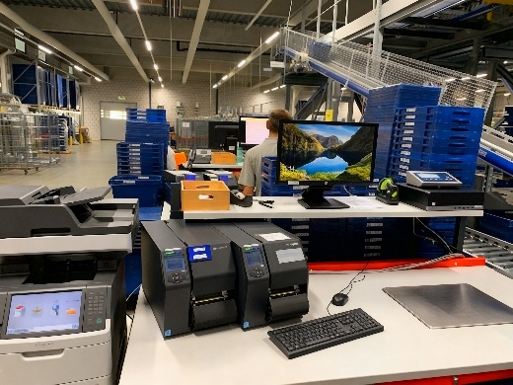
Galexis setzt den T8000 von TSC Auto ID, hier ein 4-Zoll-Modell und ein 6-Zoll Modell, für zahlreiche Zwecke wie interne Post, Kennzeichnung im Lager und Versand ein. (© TSC Auto ID, bearbeitet mit KI)

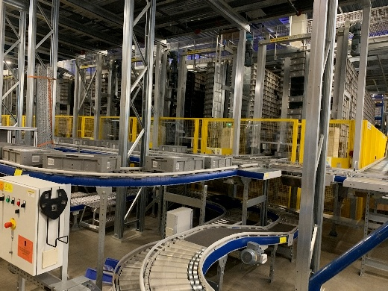
Das große Distributionszentrum von Galexis in Niederbipp. Die Förderbänder haben eine Gesamtlänge von etwa 9 km. (© TSC Auto ID, bearbeitet mit KI)

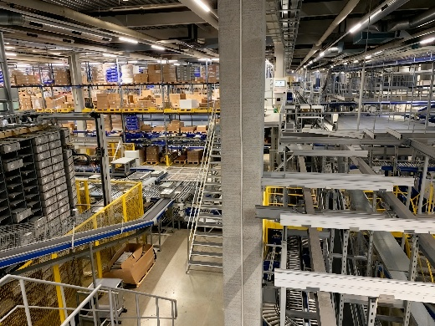
Das große Distributionszentrum von Galexis in Niederbipp. Die Förderbänder haben eine Gesamtlänge von etwa 9 km. (© TSC Auto ID, bearbeitet mit KI)

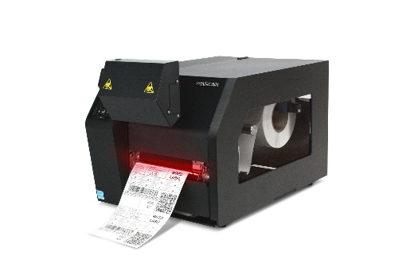
Der leistungsstarke Industriedrucker T8000 ODV-2D von TSC Auto ID druckt, verifiziert und validiert 1D- und 2D-Barcodes. (© TSC Auto ID)

